RICEVIMENTO GENITORI CON ARGO e MICROSOFT TEAMS
A.S. 2021/22

Prenotazione colloqui tramite registro elettronico
I colloqui periodici dell’I.I.S. “G.B. Vico – Umberto I – R. Gagliardi”, richiedono una preventiva prenotazione tramite registro elettronico Argo .
Le prenotazioni saranno possibili per le date riportate nella relativa circolare pubblicata sul sito della scuola.

Prenotazione tramite l’App Argo DidUP Famiglia.

Se non già effettuato, scaricare ed installare l’App “Argo DidUP Famiglia” disponibile su Google Play (per i cellulari Android) o su App Store (per i dispositivi Apple).

Entrare nell’App utilizzando le proprie credenziali (credenziali genitore).
Inserire il Codice scuola (SG28150) e successivamente il proprio nome utente e password.
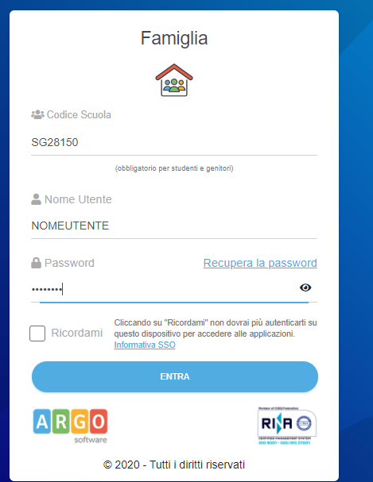

Ad accesso avvenuto, compare il menu delle funzionalità. Cliccare sulla voce “Ricevimento Docenti.

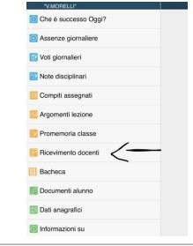
Cliccare sull’icona verde “Nuova" in alto a destra.
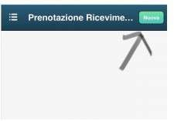
Selezionare da “Lista dei Docenti” il nome del docente con il quale si intende prenotare il colloquio
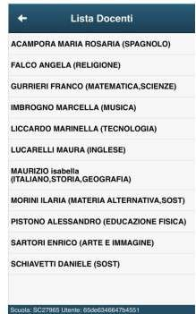
Selezionato il docente, inserire la propria prenotazione e confermare cliccando su “Salva”. La prenotazione è confermata ed apparirà la sintesi dell’appuntamento.

Ripetere la procedura di prenotazione con tutti i docenti con i quali si desidera prenotare il colloquio.

Prenotazione dal portale Argo ScuolaNext tramite Computer.
Accedere al portale Argo ScuolaNext cliccando sull’icona Argo presente sulla Home Page del sito della scuola: www.vicoumbertogagliardi.edu.it
E’ possibile accedere direttamente al portale Argo digitando: www.sg28150.scuolanext.info.

Entrare nell’App con le proprie credenziali.
Inserire il Codice scuola (SG28150) e successivamente il proprio nome utente e password.
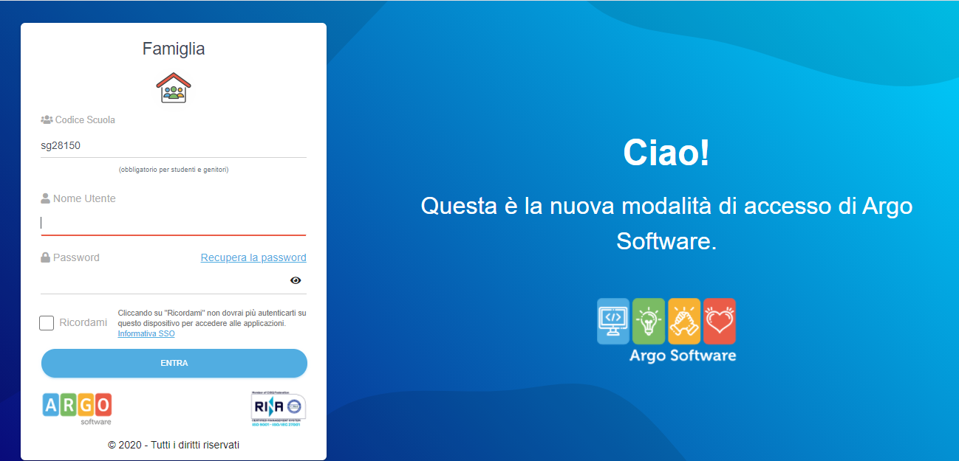

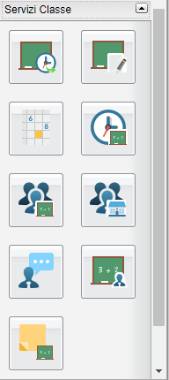
Cliccare sulla sezione “Servizi classe” e selezionare l’icona “Ricevimento Docenti” .

Comparirà l’elenco dei docenti della classe
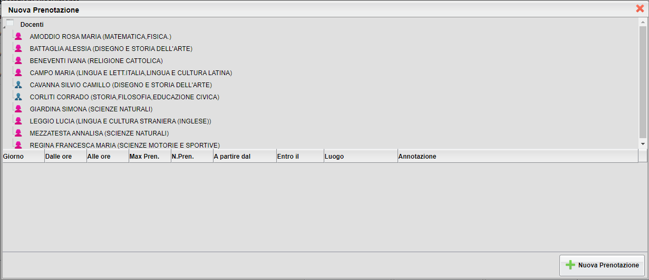
DOCENTE 1 (ITALIANO
DOCENTE 2 (MATEMATICA)
DOCENTE 3 (INGLESE)
DOCENTE 4 (TECNOLOGIA E TECNICHE DI RAPPRESENTAZIONE GRAFICA
DOCENTE 5 (CHIMICA)
DOCENTE 6 (FISICA)
DOCENTE 7 (SCIENZE MOTORIE)
DOCENTE 8 (INSEGNAENTO RELIGIONE CATTOLICA)
DOCENTE 9 (SCIENZE NATURALI)

quindi:
  - Selezionare il nome del docente con il quale si intende prenotare il colloquio.
(COMPARIRA’ l’ELENCO DELLE DISPONIBILITA’)
  - Selezionare la data.
  - Selezionare l’icona “Nuova Prenotazione”.

Vedere schermata come mostrato nella figura che segue.
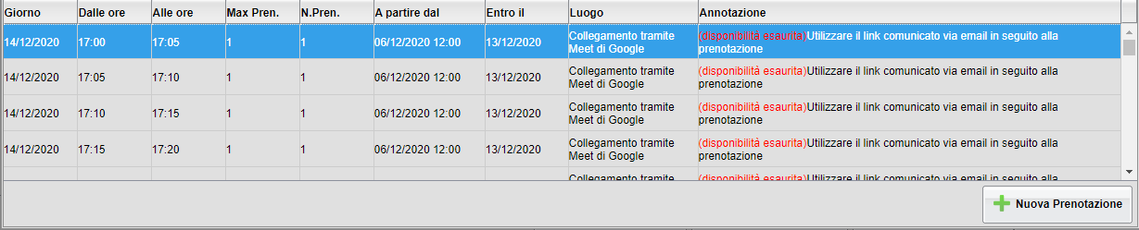
DOCENTE 1 (ITALIANO
DOCENTE 2 (MATEMATICA)
DOCENTE 3 (INGLESE)
DOCENTE 4 (TECNOLOGIA E TECNICHE DI RAPPRESENTAZIONE GRAFICA
DOCENTE 5 (CHIMICA)
DOCENTE 6 (FISICA)
DOCENTE 7 (SCIENZE MOTORIE)
DOCENTE 8 (INSEGNAENTO RELIGIONE CATTOLICA)
DOCENTE 9 (SCIENZE NATURALI)

Collegamento tramite TEAMS
Collegamento tramite TEAMS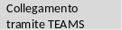e TEAMS
Collegamento tramite TEAMS
Collegamento tramite TEAMS

04/12/2021 ore 08.00 07/12/21
09/12/2021 17.04 17.10
04/12/2021 ore 8.00 07/12/21
09/12/2021 17.04 17.10
04/12/2021 ore 8.00 07/12/21
09/12/2021 17.10 17.16
04/12/2021 ore 8.00 07/12/21
09/12/2021 17.16 17.22

Nella schermata che segue, dopo aver completato la procedura e verificato le informazioni contenute, premere “Conferma”.
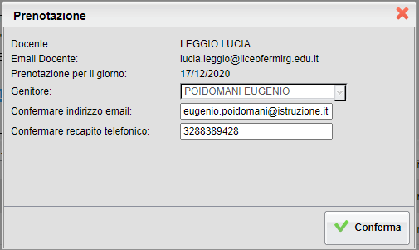
DOCENTE 2 (MATEMATICA)
email@dominio.it
09/12/2021

Compilare i campi necessari, verificando la correttezza dei dati inseriti.
Comparirà, quindi, la propria prenotazione con l’indicazione del numero d'ordine progressivo nella lista. E’ possibile modificare o annullare la prenotazione cliccando sulle rispettive icone “Modifica Prenotazione” o “Annulla Prenotazione”. Ripetere la procedura di prenotazione con tutti i docenti con i quali si desidera fare un colloquio.
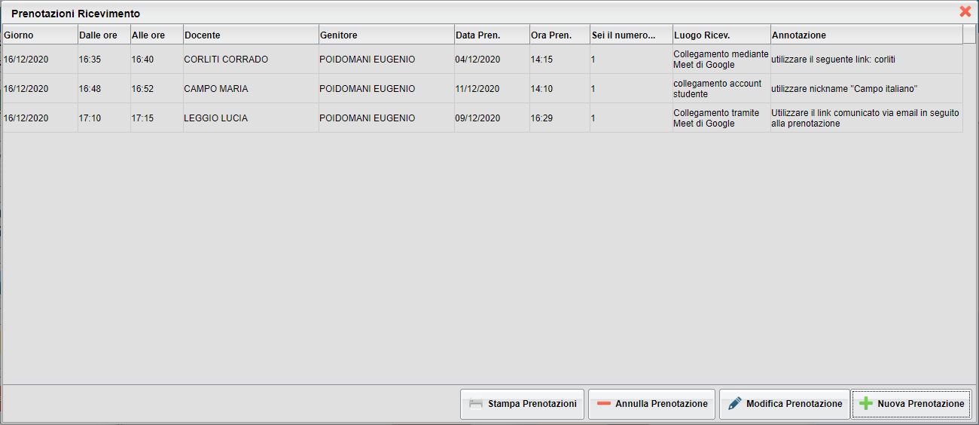
Collegamento tramite TEAMS
Collegamento tramite TEAMS
07/12/2021

05/12/2021

04/12/2021

09/12/2021

09/12/2021

09/12/2021

Collegamento tramite TEAMS
Collegamento almeno 5 minuti prima
Collegamento almeno 5 minuti prima
Collegamento almeno 5 minuti prima

4 Partecipare al colloquio attraverso l’App di TEAMS
Se si è scaricata l’APP sul desktop del proprio computer, accedere all’ora stabilita per il colloquio con il docente, possibilmente cinque minuti prima dell’orario stabilito (ad esempio dalle ore 15:30 alle ore 15:36) ed inserire le credenziali del proprio figlio, nome utente
nomeutente@vicoumbertogagliardi.edu.it e password.
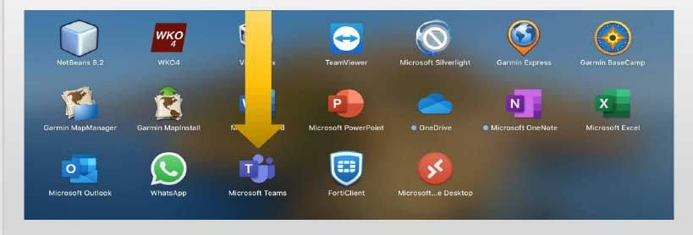

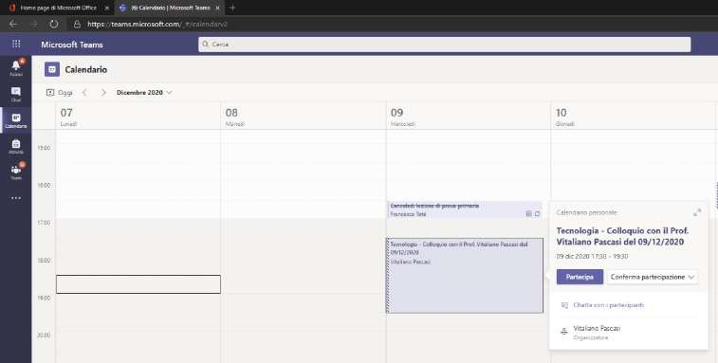
Una volta entrati in TEAMS accedere al Calendario, e cliccare “Partecipa” sulla riunione programmata per il giorno del colloquio, così come mostrato in figura.
Ricevimento del Prof. DOCENTE 2 del 09/12/2021

Appena avviata la riunione apparirà la schermata seguente. Cliccare su “Partecipa ora”.

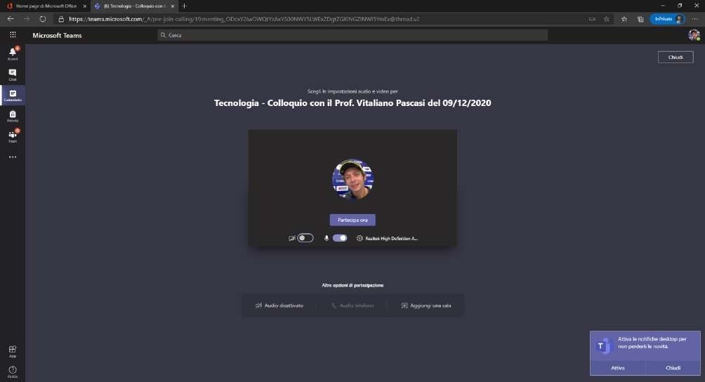
Ricevimento del Prof. DOCENTE 2 del 09/12/2021

Una volta cliccato si verrà inseriti nella sala d’attesa del docente che provvederà ad ammettervi all’ora stabilità per il colloquio. Attivare microfono e videocamera ed attendere.
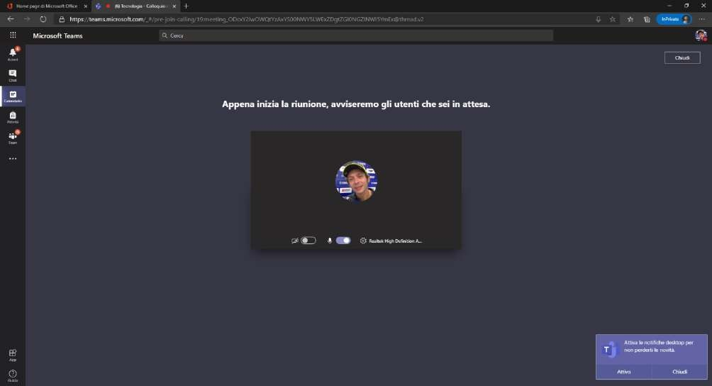

Al termine del colloquio con il docente uscire dalla riunione cliccando sull’icona con la cornetta rossa ed eventualmente tornare al calendario per conferire con altro docente nel caso si sia prenotato un colloquio nello stesso giorno.
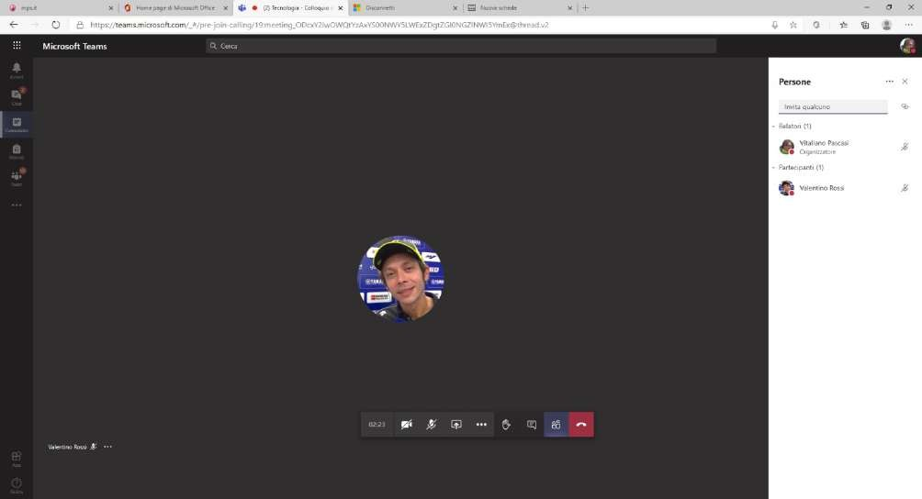

Ripetere le operazioni indicate ad ogni appuntamento programmato.
Si prega il genitore di attenersi ai tempi prestabiliti di massimo sei minuti per ciascun colloquio per permettere a tutti i genitori di svolgere un colloquio regolare con i docenti.

